Получен критерий, описывающий возможность рассеяния частиц в винтовой многопробочной ловушке на колебаниях, вызванных продольным движением захваченных ионов. В экспериментах на установке СМОЛА обнаружены колебания потенциала, соответствующие указанным критериям.

Институт ядерной физики им. Г. И. Будкера СО РАН

Авторы: А. В. Судников, А. Д. Беклемишев, А. В. Бурдаков, И. А. Иванов, А. А. Инжеваткина, А. В. Кожевников, В. В. Поступаев, М. С. Толкачёв, В. О. Устюжанин, И. С. Черноштанов.

В Институте ядерной физики им. Г.И. Будкера исследуется удержание термоядерной плазмы в осесимметричном магнитном поле. Важной задачей является снижение потерь частиц и энергии вдоль силовых линий. На установке СМОЛА исследуется винтовое удержание — новый метод подавления продольных потерь плазмы, основанный на передаче импульса захваченным ионам при вращении плазмы в винтовом магнитном поле. Передача импульса в горячей редкой плазме возможна только при рассеянии частиц на волнах в плазме. При удержании вращающейся плазмы в винтовом магнитном поле источником энергии для таких колебаний может служить кинетическая энергия запертых ионов. В 2023 году были получены теоретические оценки пространственного спектра колебаний электростатического потенциала плазмы, при которых подобный обмен энергией между волной и запертыми ионами возможен. Определена амплитуда электрического поля волны, при которой её плотность энергии достаточна для рассеяния пролётных частиц. В экспериментах на установке СМОЛА было показано, что условие нахождения волны в фазовом резонансе с захваченными ионами выполняется в периферийной области плазменного шнура, в которой скорость вращения плазмы максимальна. Амплитуда колебаний электрического поля (до 3 В/см) выше расчетного значения, необходимого для рассеяния ионов.

Наиболее важные публикации 2023 года:
- А. А. Инжеваткина, И. А. Иванов, В. В. Поступаев, А. В. Судников, М. С. Толкачёв, В. О. Устюжанин. Исследование потоковой скорости плазмы в открытой винтовой ловушке СМОЛА // Физика плазмы, в печати.
- M. S. Tolkachev, A. A. Inzhevatkina, A. V. Sudnikov, I. S. Chernoshtanov. Electromagnetic oscillations and anomalous ion scattering in the helically symmetric multiple-mirror trap // Journal of plasma physics, в печати.
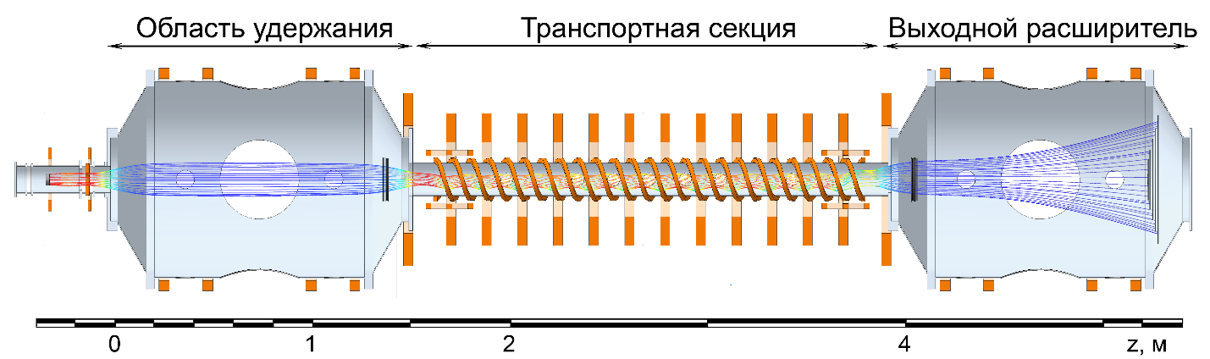

Рис. 1. Установка СМОЛА.

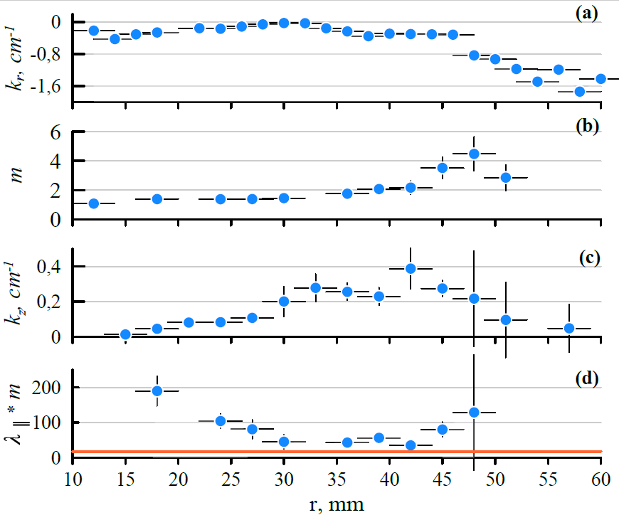
Рис. 2. (а)-(с) Компоненты волнового вектора колебаний потенциала в плазме установки СМОЛА в режиме винтового удержания. (d) Произведение продольной длины волны на азимутальное модовое число. Красной линией отмечен период винтовой гофрировки.

Грант РНФ 22-12-00133 «Исследование улучшенного продольного удержания плазмы в линейных открытых ловушках с геликоидальным магнитным полем».
Государственное задание, тема № 1.3.4.1.2 «Исследование удержания плазмы в многопробочной ловушке и физики мощных электронных пучков».

